**Памятка №2**

Вы переезжаете в другой район или даже город и задаетесь вопросом:

Как перевести ребенка в другую школу?

с Sakura всё очень просто!



_ _ _ _ _ _ _ _ _ _ _ _ _ _ _ _ _ _ _ _ _ _ _ _ _ _ _ _ _ _ _ _ _ _ _ _ _ _ _ _ _ _ _ _ _ _ _ _ _ _

**Чтобы перевестись в другую школу, вам нужно:**

_ _ _ _ _ _ _ _ _ _ _ _ _ _ _ _ _ _ _ _ _ _ _ _ _ _ _ _ _ 1 _ _ _ _ _ _ _ _ _ _ _ _ _ __ _ _ _ _ _ _

**Зайти на интернет-портал**

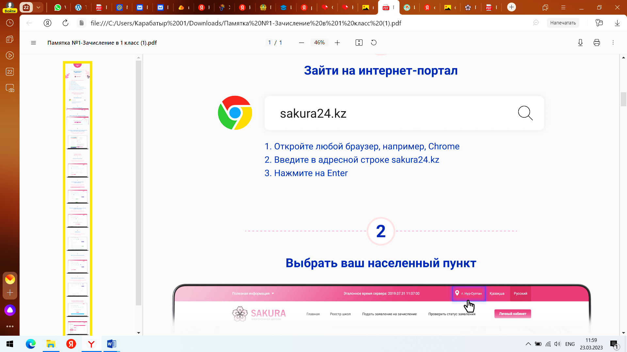

1. Откройте любой браузер, например, Chrome
2. Введите в адресной строке sakura24.kz
3. Нажмите на Enter

_ _ _ _ _ _ _ _ _ _ _ _ _ _ _ _ _ _ _ _ _ _ _ _ _ **2** _ _ _ _ _ _ _ _ _ _ _ _ _ _ _ _ _ _ _ _ _

**Выбрать ваш населенный пункт**

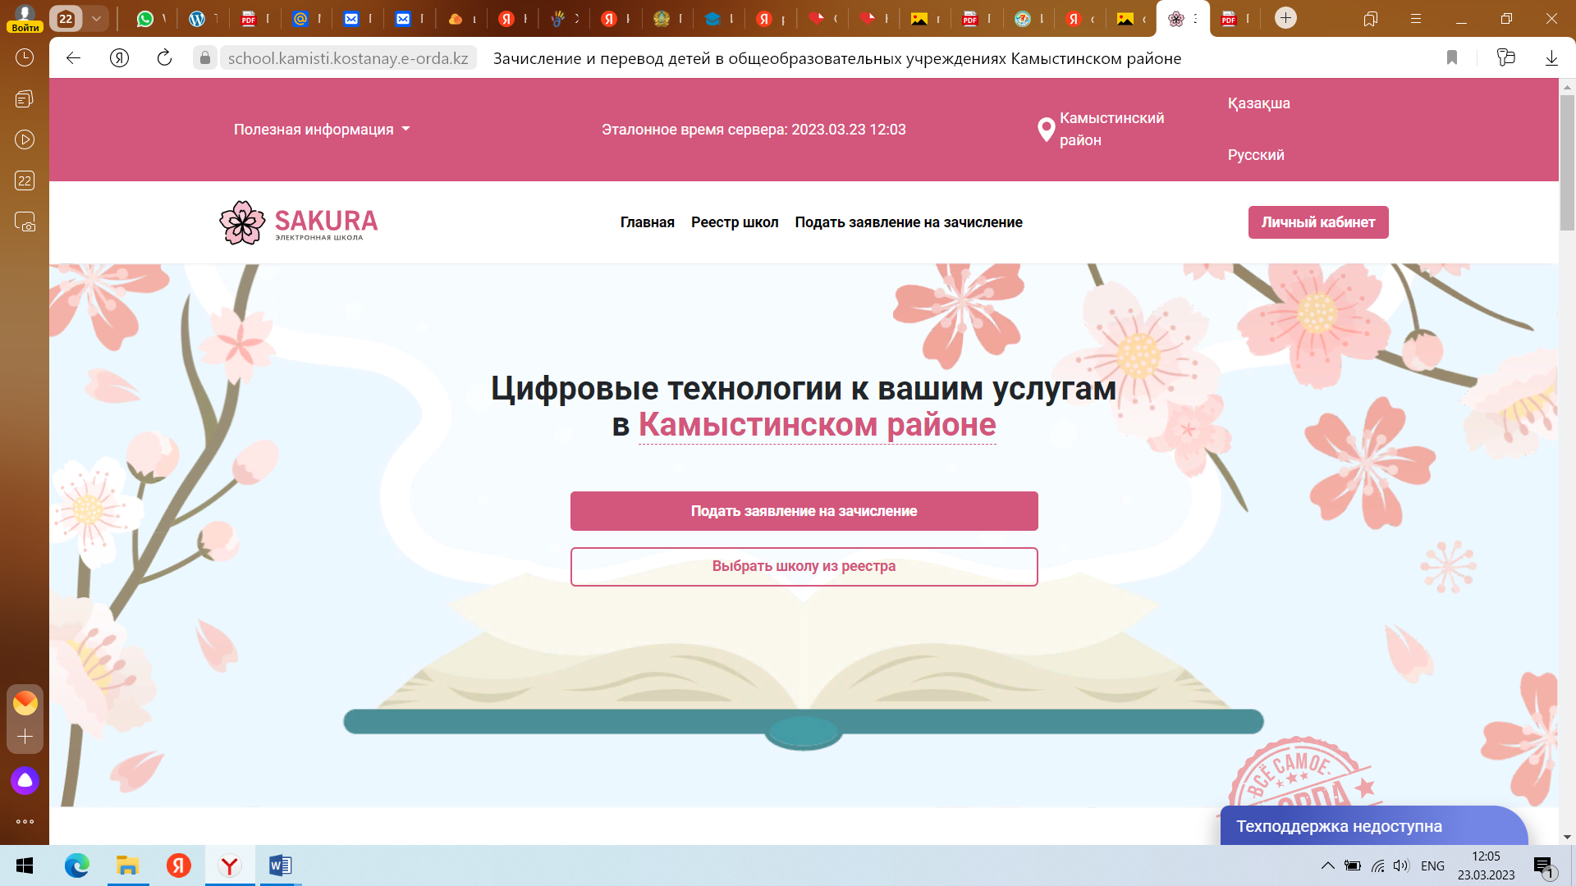

_ _ _ _ _ _ _ _ _ _ _ _ _ _ _ _ _ _ _ _ _ _ _ _ _ **3** _ _ _ _ _ _ _ _ _ _ _ _ _ _ _ _ _ _ _ _ _

**Выбрать команду “Подать заявление на перевод”**

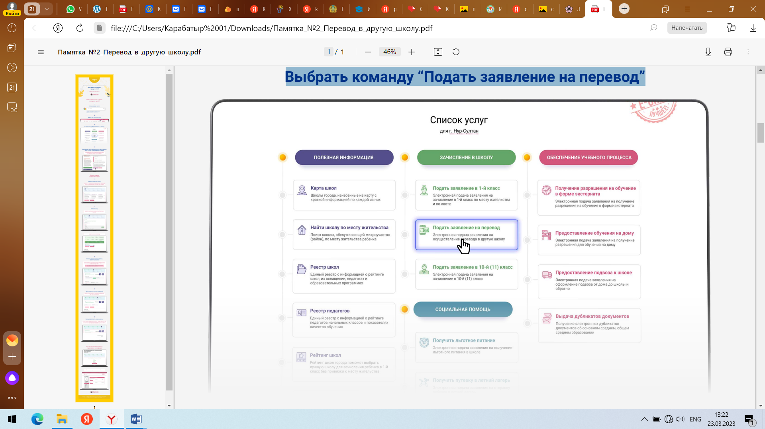

_ _ _ _ _ _ _ _ _ _ _ _ _ _ _ _ _ _ _ _ _ _ _ **4** _ _ _ _ _ _ _ _ _ _ _ _ _ _ _ _ _ _ _ _ _ _ _

**Ознакомиться с паспортом услуги и начать подачу заявления, нажав на кнопку “Подать заявление на перевод”**

|  |
| --- |
| ОЧЕНЬ ВНИМАТЕЛЬНО ПРОЧИТАЙТЕ ТЕКСТ ВО ВКЛАДКАХ! Эта информация пригодится вам в будущем! |

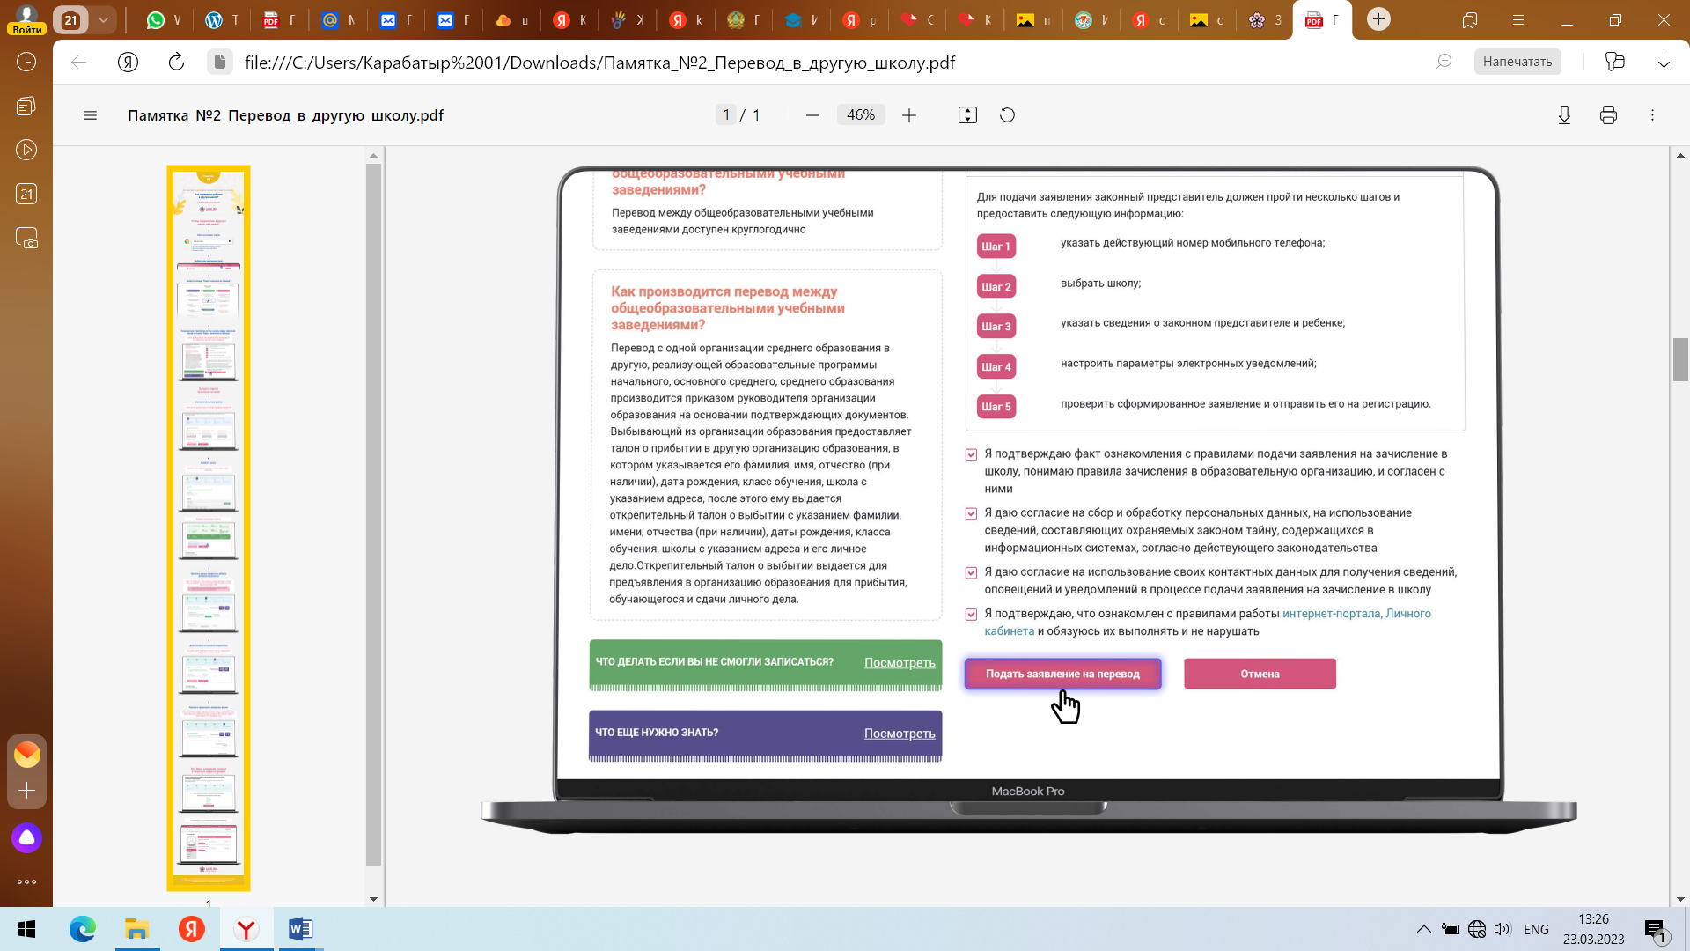

**Процесс подачи заявления начался**

_ _ _ _ _ _ _ _ _ _ _ _ _ _ _ _ _ _ _ _ _ _ _ **1** _ _ _ _ _ _ _ _ _ _ _ _ _ _ _ _ _ _ _ _ _ _ _

Заполните контактные данные

|  |
| --- |
| Если у вас нет дополнительного номера или адреса электронной почты, вы можете заполнить только один номер телефона |

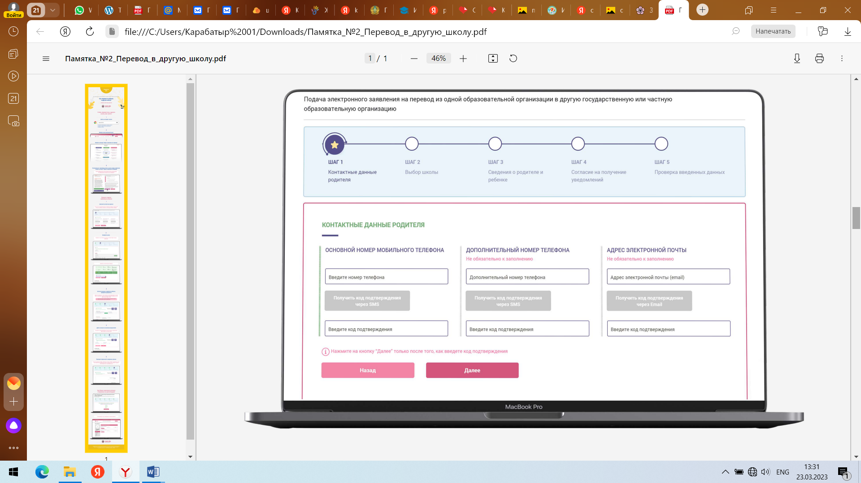

_ _ _ _ _ _ _ _ _ _ _ _ _ _ _ _ _ _ _ _ _ _ _ **2** _ _ _ _ _ _ _ _ _ _ _ _ _ _ _ _ _ _ _ _ _ _ _

**Выберите школу**

|  |
| --- |
| Выберите язык обучения и школу, в которую будет подано заявление |

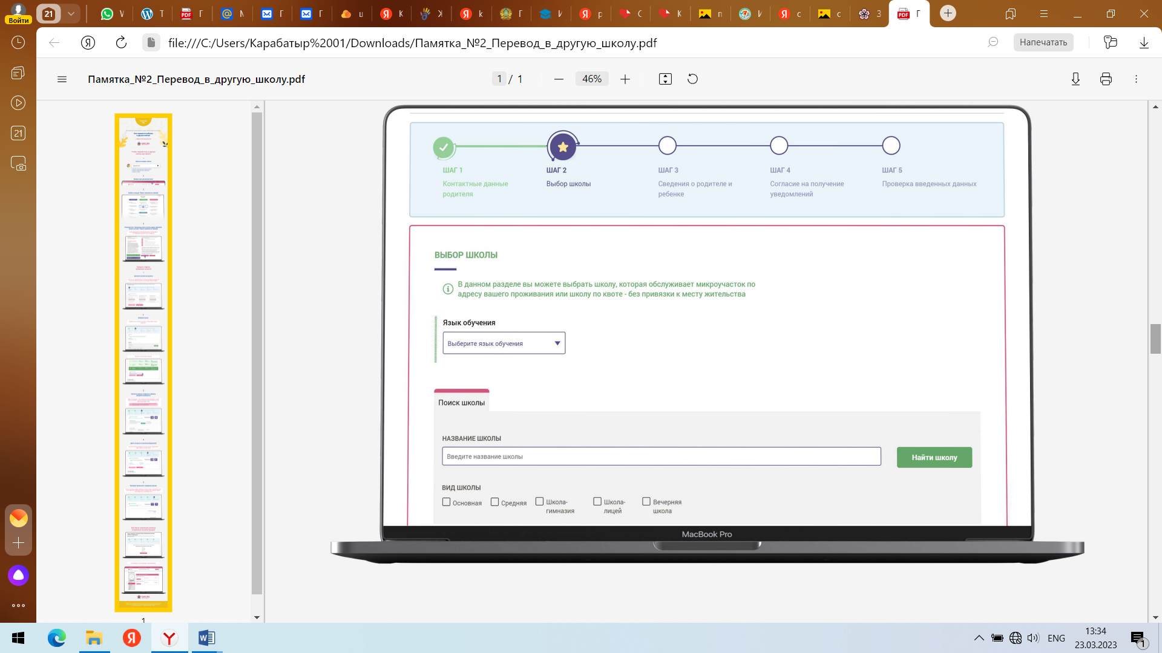

|  |
| --- |
| Выберите основание для перевода |

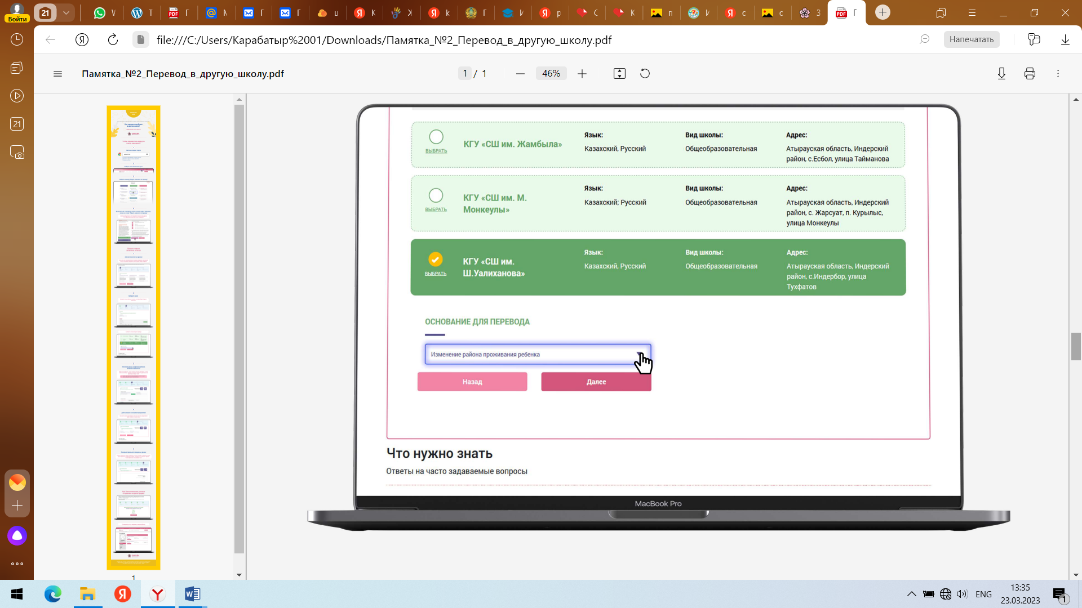

_ _ _ _ _ _ _ _ _ _ _ _ _ _ _ _ _ _ _ _ _ _ _ **3** _ _ _ _ _ _ _ _ _ _ _ _ _ _ _ _ _ _ _ _ _ _ _

**Заполните данные о родителе и ребенке, прикрепите документы**

|  |
| --- |
| Обратите внимание, с этого момента система бронирует за вами место на 20 минут, если вы не успеете заполнить данные за это время, бронь будет снята  Поэтому подготовьте скан-копии необходимых документов заранее (перечень вы можете найти в Паспорте услуги) |

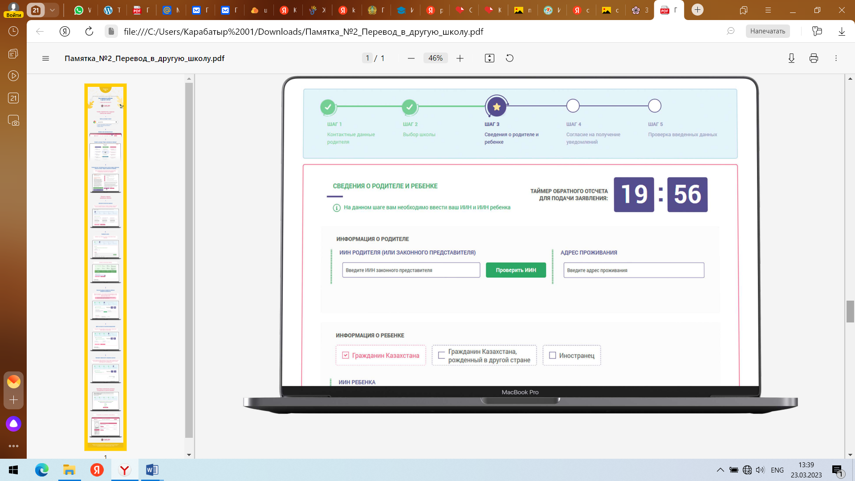

_ _ _ _ _ _ _ _ _ _ _ _ _ _ _ _ _ _ _ _ _ _ _ **4** _ _ _ _ _ _ _ _ _ _ _ _ _ _ _ _ _ _ _ _ _ _ _

|  |
| --- |
| Настройте, каким способом вы хотите получать уведомления (SMS, Email) и на каком языке |

**Дайте согласие на получение уведомлений**

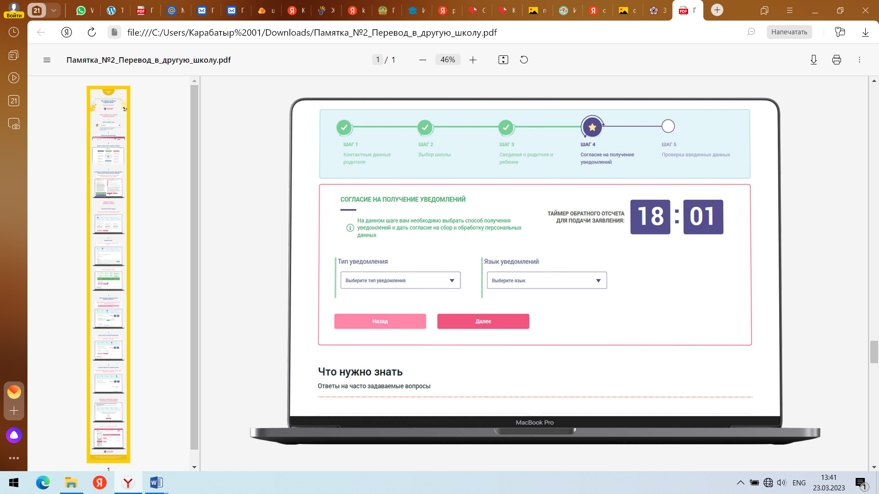

_ _ _ _ _ _ _ _ _ _ _ _ _ _ _ _ _ _ _ _ _ _ _ **5** _ _ _ _ _ _ _ _ _ _ _ _ _ _ _ _ _ _ _ _ _ _ _

**Проверьте правильность введенных данных**

|  |
| --- |
| Если вы заметили ошибку, нажмите на кнопку Назад” и вернитесь к шагу, на котором была совершена ошибка, исправьте её и нажмите “Далее” , чтобы вернуться к последнему шагу |

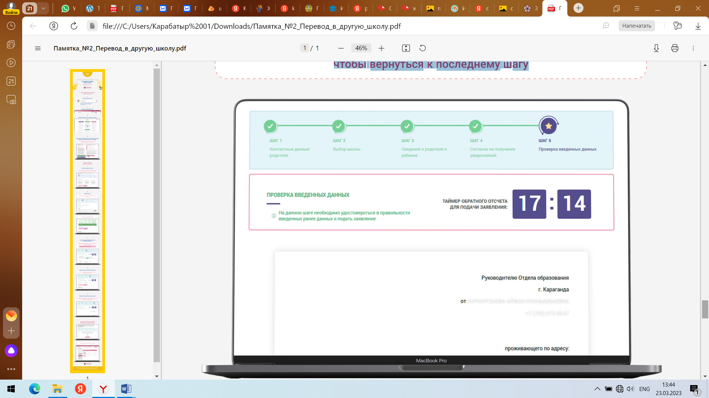

_ _ _ _ _ _ _ _ _ _ _ _ _ _ _ _ _ _ _ _ _ _ _ _ _ _ _ _ _ _ _ _ _ _ _ _ _ _ _ _ _ _ _ _

**Ура! Ваше заявление успешно отправлено на регистрацию!**

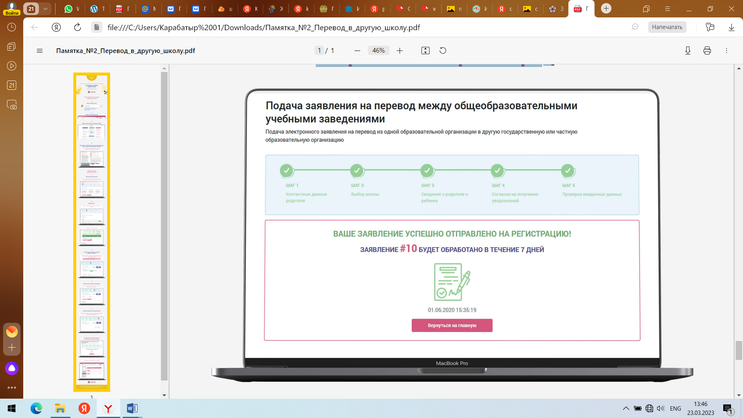

|  |
| --- |
| Отслеживайте статус заявления в личном кабинете |



                                              

